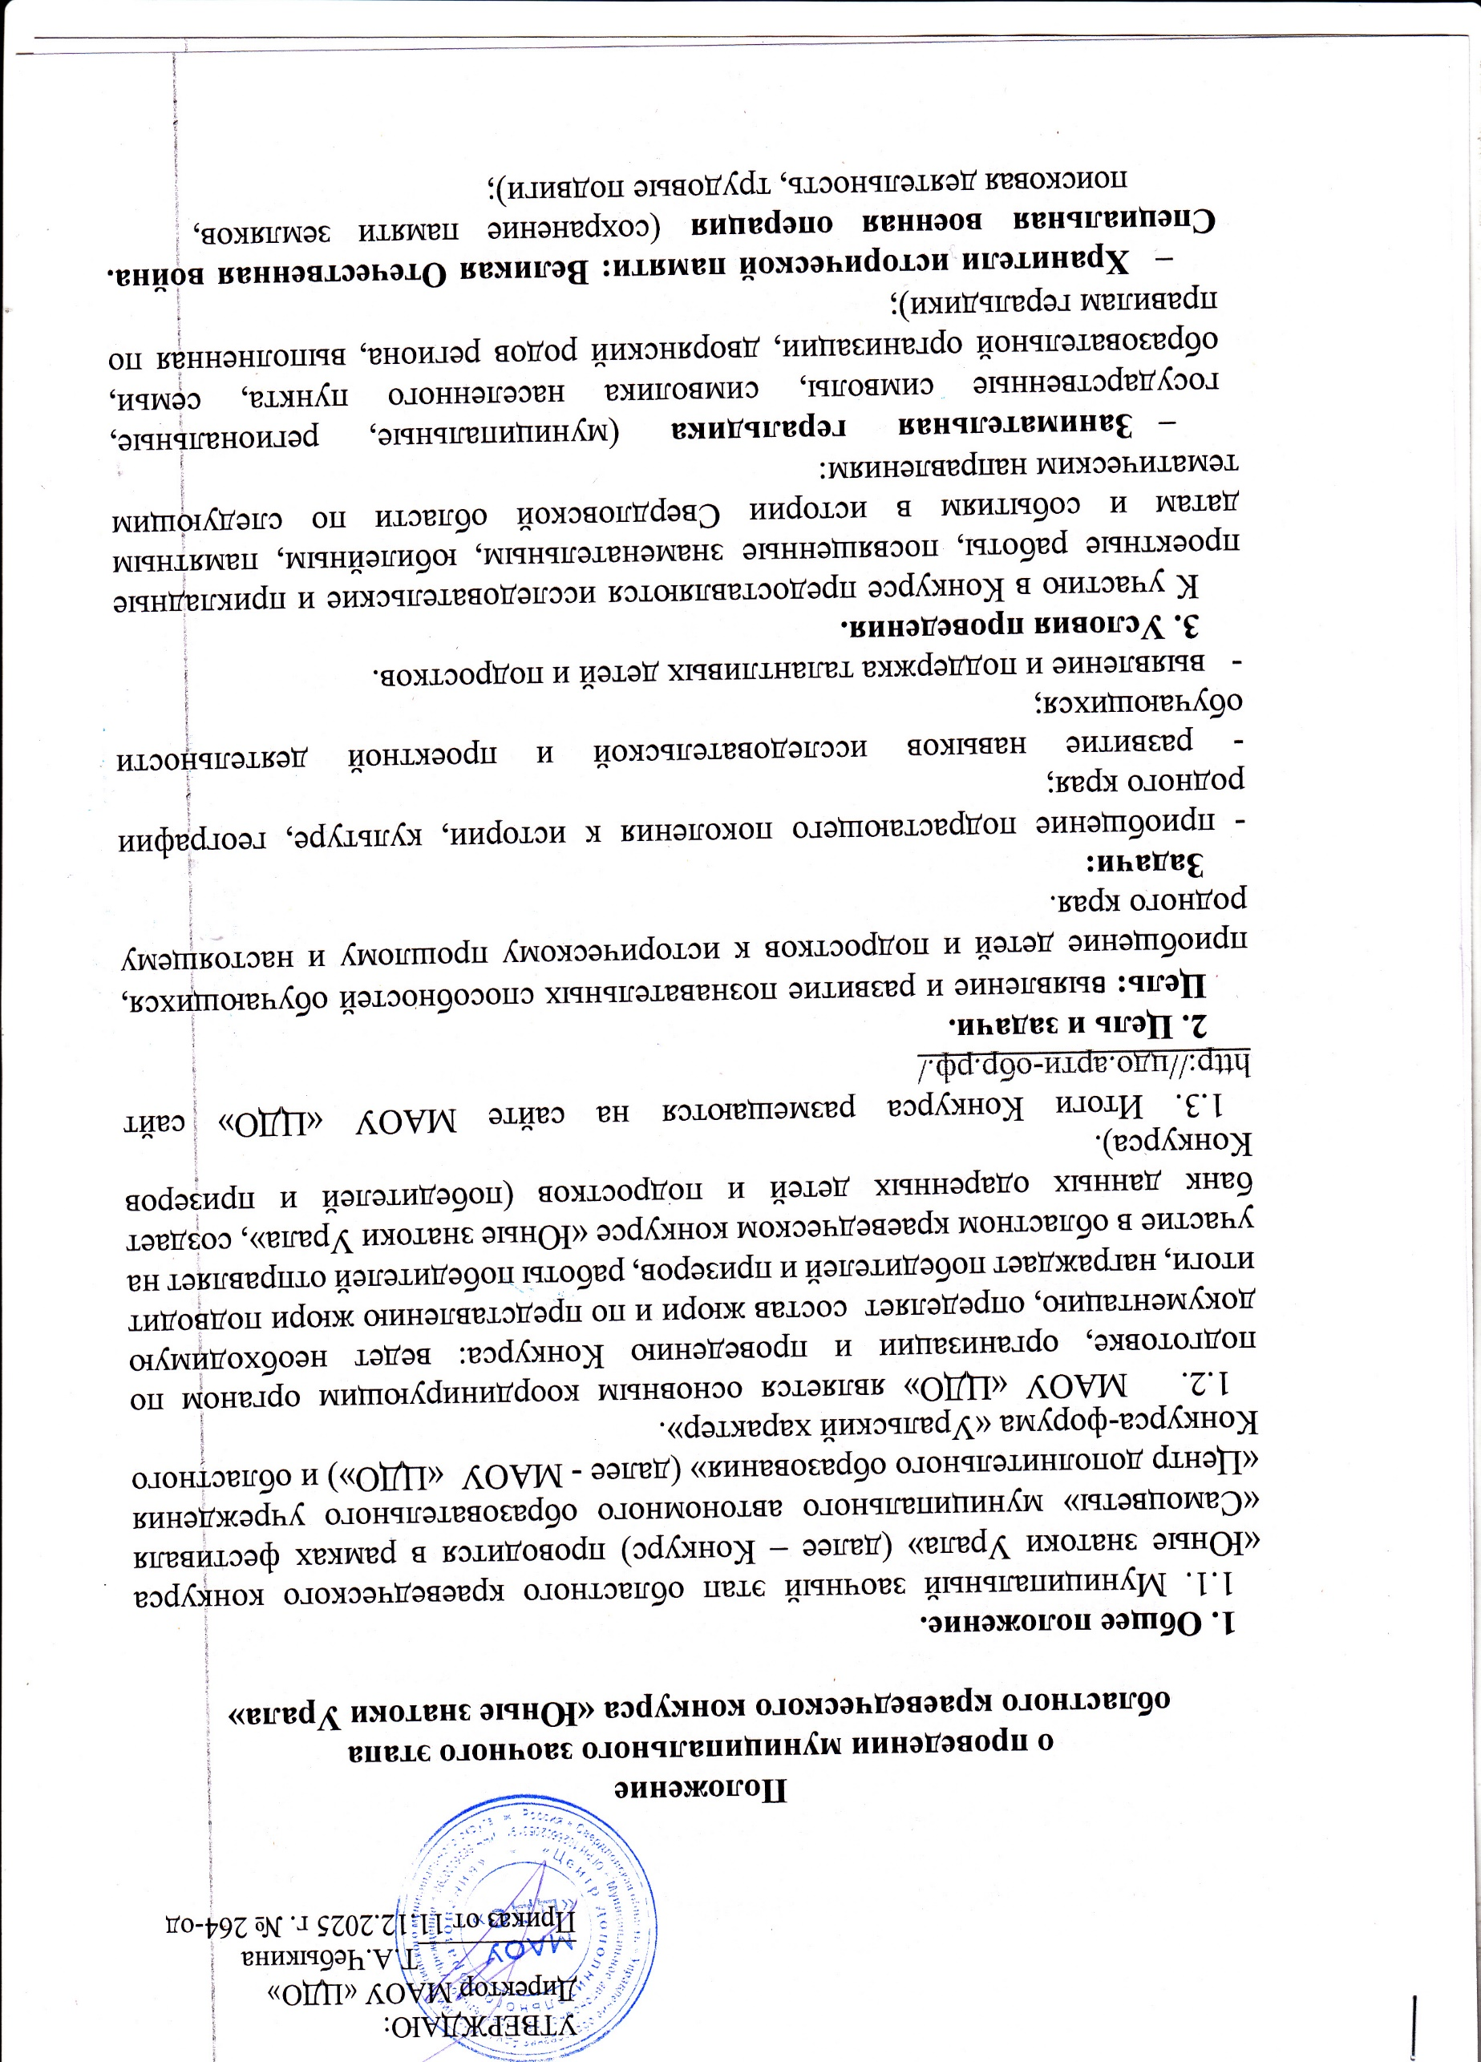
УТВЕРЖДАЮ: Директор МАОУ «ЦДО» ___________Т.А.Чебыкина Приказ от 11.12.2025 г. № 264-од

Положение
о проведении муниципального заочного этапа
областного краеведческого конкурса «Юные знатоки Урала»

1. Общее положение.
1.1. Муниципальный заочный этап областного краеведческого конкурса «Юные знатоки Урала» (далее – Конкурс) проводится в рамках фестиваля «Самоцветы» муниципального автономного образовательного учреждения «Центр дополнительного образования» (далее - МАОУ «ЦДО») и областного Конкурса-форума «Уральский характер».
1.2. МАОУ «ЦДО» является основным координирующим органом по подготовке, организации и проведению Конкурса: ведет необходимую документацию, определяет состав жюри и по представлению жюри подводит итоги, награждает победителей и призеров, работы победителей отправляет на участие в областном краеведческом конкурсе «Юные знатоки Урала», создает банк данных одаренных детей и подростков (победителей и призеров Конкурса).
1.3. Итоги Конкурса размещаются на сайте МАОУ «ЦДО» сайт http://цдо.арти-обр.рф./
2. Цель и задачи.
Цель: выявление и развитие познавательных способностей обучающихся, приобщение детей и подростков к историческому прошлому и настоящему родного края.
Задачи:
- приобщение подрастающего поколения к истории, культуре, географии родного края;
- развитие навыков исследовательской и проектной деятельности обучающихся;
- выявление и поддержка талантливых детей и подростков.
3. Условия проведения.
К участию в Конкурсе предоставляются исследовательские и прикладные проектные работы, посвященные знаменательным, юбилейным, памятным датам и событиям в истории Свердловской области по следующим тематическим направлениям:
- Занимательная геральдика (муниципальные, региональные, государственные символы, символика населенного пункта, семьи, образовательной организации, дворянский родов региона, выполненная по правилам геральдики);
- Хранители исторической памяти: Великая Отечественная война. Специальная военная операция (сохранение памяти земляков, поисковая деятельность, трудовые подвиги);
- Богатство природы (изучение и охрана природного наследия края);
- Культурное наследие края (изучение культурного наследия, жизни и творчества земляков; событий культурной жизни; хранители этнокультурного достояния края, родословия, семейных традиций; литературное наследие родного края; архитектура и урбанистические объекты);
- Путешествие в мир открытий (изучение истории развития науки и технологии, известные ученые, инженеры, изобретатели и др.).
В качестве итогового продукта прикладной проектной работы может выступать: лэпбук, краеведческий календарь, книга памяти, сайт, мультфильм, экскурсионный маршрут и др.
Конкурсные материалы, представленные на заочный тур, оцениваются по критериям согласно Приложению №1, Приложение №2.
Творческие работы, присланные на Конкурс, должны включать:
- исследовательскую работу, оформленную в соответствии в требованиями;
- заявку на участие в Конкурсе, заверенную руководителем образовательной организации (приложение № 3);
- согласие на обработку персональных данных (приложение № 4).
4. Участники конкурса.
Конкурс «Юные знатоки Урала» проводится для обучающихся 1-4 классов (I ступень обучения) и 5-6 классов (II ступень обучения). Участником Конкурса может быть, как отдельный ребенок, так и коллектив обучающихся (класс, музейный актив, детское объединение). Коллективную работу представляют не более 3-х человек.
5. Сроки проведения Конкурса.
Творческие работы учащихся принимаются до 13 февраля 2026 г. в МАОУ «ЦДО». Творческие работы учащихся, прошедшие отборочный тур муниципального заочного этапа направляются на участие в областном конкурсе «Юные знатоки Урала».
6. Подведение итогов.
Итоги конкурса подводятся:
- среди обучающихся 1 - 2 классов: индивидуальная работа (1, 2, 3 место) и коллективная работа (1, 2, 3 место);
- среди обучающихся 3 - 4 классов: индивидуальная работа (1, 2, 3 место) и коллективная работа (1, 2, 3 место);
- среди обучающихся 5 - 6 классов: индивидуальная работа (1, 2, 3 место) и коллективная работа (1, 2, 3 место).
Победители и призеры Конкурса определяются по сумме набранных баллов.
7. Награждение.
Участники, набравшие максимальное количество баллов, становятся победителями и призерами Конкура, награждаются грамотами, педагоги, подготовившие победителей и призеров – благодарностями, участники – свидетельствами.
Контактный телефон: раб. Тел.(34391)6-40-20, 89022665172 – Максунова Светлана Георгиевна.
Приложение № 1.

Критерии оценки заочного тура на исследовательскую работу

№ | Основные критерии | Максимальный балл
1. | Актуальность, точность формулировки темы и проблемы. | 0-4
2. | Замысел исследования (цель, задачи, объект, предмет,  исследовательские вопросы). | 0-4
3. | Анализ теоретических источников, теоретическая основа  исследования. | 0-4
4. | Методика исследования, полнота и содержательность результатов  исследования. | 0-4
5. | Стиль и грамотность изложения, оформление работы. | 0-4
6. | Наглядность и корректность оформления иллюстративного  материала. | 0-4
7. | Корректность представленных данных и их обработки,  цитирования и ссылок на использованные источники. | 0-4
8. | Особое мнение рецензента. | 0-2
 | Максимальный (итоговый) результат | 30

Приложение № 2.
Критерии оценки заочного Приложение тура на проектную работу
№ | Основные критерии | Максимальный  балл
1. | Актуальность, точность формулировки темы и проблемы, новизны  и оригинальности | 0-4
2. | Целеполагание проекта (цель, этапы, ожидаемые результаты) и  обоснованность способов решения проблемы, анализ целевой группы и адресата | 0-4
3. | Последовательность этапов реализации проекта с анализом промежуточных результатов, описание пути решения проблемы и  методов реализации | 0-4
4. | Полнота информации о ходе реализации проекта со сроками  реализации, наличие и конкретность плана действий | 0-4
5. | Наглядность и корректность оформления иллюстративного  материала | 0-4
6. | Стиль и грамотность изложения, оформление работы, наглядность | 0-4
7. | Зафиксированное качество выполнения проекта, подтверждение  его локальной социальной значимости | 0-4
8. | Особое мнение рецензента | 0-2
 | Максимальный (итоговый) результат | 30

Приложение № 3

Заявка
на участие в муниципальном заочном этапе
областного краеведческого конкурса «Юные знатоки Урала»

ФИ участников, класс | Наименование ОО | Название работы | ФИО руководителя (полностью), должность, контактный телефон

Подпись руководителя ОО _________________

МП

Приложение 4.

Согласие на обработку персональных данных
Я____________________________________________________________________________
_____________________________________________________________________________
_____________________________________________________________________________
(фамилия, имя, отчество, адрес, номер основного документа, удостоверяющего личность, сведения о дате выдачи указанного документа и выдавшем его органе, статус законного представителя несовершеннолетнего – мать, отец, опекун, попечитель или уполномоченный представитель органа опеки и попечительства или учреждение социальной защиты, в котором находится нуждающийся в опеке или попечительстве несовершеннолетний, либо лица, действующего на основании доверенности, выданной законным представителем)
далее – (Законный представитель) даю своё согласие муниципальному автономному образовательному учреждению «Центр дополнительного образования» (пгт Арти, ул. Ленина, д. 75) (далее – Оператор) на обработку своих персональных данных и персональных данных несовершеннолетнего, а также фото- и видеосъемку несовершеннолетнего:
_____________________________________________________________________________
_____________________________________________________________________________
_____________________________________________________________________________
(фамилия, имя, отчество, адрес подопечного, номер основного документа, удостоверяющего его личность, сведения о дате выдачи указанного документа и выдавшем его органе)
1.Законный представитель даёт согласие на обработку, как с использованием средств автоматизации, так и без использования таких средств, своих персональных данных и персональных данных Несовершеннолетнего, т. е. совершение, в том числе следующих действий: сбор, запись, систематизацию, накопление, хранение, уточнение (обновление, изменение), извлечение, использование, обезличивание, блокирование, удаление, уничтожение.
2.Перечень персональных данных Законного представителя, передаваемых оператору на обработку:
- фамилия, имя, отчество;
- год, месяц, дата рождения;
- номер телефона;
- паспортные данные.
3.Перечень персональных данных Несовершеннолетнего, передаваемых оператору на обработку:
- фамилия, имя, отчество;
- год, месяц, дата рождения;
- образовательное учреждение и его адрес, класс;
- фото-видеофиксация.
4.Согласие даётся Законным представителем с целью участия Несовершеннолетнего в конкурсных мероприятиях Оператора.
5.Законный представитель даёт согласие на передачу персональных данных Несовершеннолетнего третьим лицам и получение персональных данных Несовершеннолетнего от третьих лиц: МАОУ «ЦДО», а также других учреждений и организаций, принимающих участие конкурсных мероприятий, для достижения вышеуказанных целей.
6.В целях информационного обеспечения Законный представитель согласен на включение в общедоступные источники персональных данных следующих персональных данные Несовершеннолетнего:
- фамилия, имя, отчество;
- год, месяц, дата рождения,
- образовательное учреждение и его адрес, класс,
- фото-видеофиксация.
7.Обработка персональных данных (за исключением хранения) прекращается по достижению цели обработки и прекращения обязательств по заключённым договорам и соглашениям.
7.1.Персональные данные подлежат хранению в течение сроков, установленных законодательством РФ.
7.2.После завершения обработки персональные данные уничтожаются.
7.3.Законный представитель может отозвать настоящее согласие путём направления письменного заявления Оператору. В этом случае Оператор прекращает обработку персональных данных, а персональные данные подлежат уничтожению, если отсутствуют иные правовые основания для обработки, установленные законодательством РФ.
«___»________________ 202__г. _____________ /_______________________(инициалы, фамилия)

